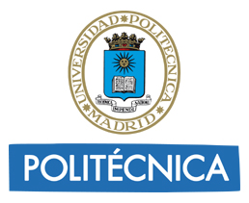
UNIVERSIDAD POLITÉCNICA DE MADRID
Sello registro de entrada

AYUDAS ESTANCIAS DE

INVESTIGACIÓN EN BERKELEY
FOTO ACTUAL

CONVOCATORIA 2018-19

SOLICITUD

PERSONAL DOCENTE A TIEMPO COMPLETO

DATOS PERSONALES
Apellidos:
Nombre:

D.N.I.:
Fecha de nacimiento:
Dirección permanente a efectos de comunicaciones:
Ciudad: Código Postal:
Correo electrónico:
Teléfono:

DATOS PROFESIONALES
Centro UPM donde imparte clase:
Departamento:
Categoría Profesional:

DATOS REFERENTES AL PROYECTO DE INVESTIGACIÓN

Resumen de las actividades y línea de investigación que se quieren realizar:

Centro e investigador responsable en Berkeley:

Fecha de salida:

Fecha de regreso:

En Madrid, a de de

Firma del interesado/a:

LA SOLICITUD IMPRESA Y FIRMADA, JUNTO CON LA DOCUMENTACIÓN (Véase punto 4.2. de la convocatoria), SE ENTREGARÁ EN LA OFICINA INTERNACIONAL DEL CENTRO DE ESTUDIOS UPM AL QUE PERTENEZCA EL DOCENTE.

